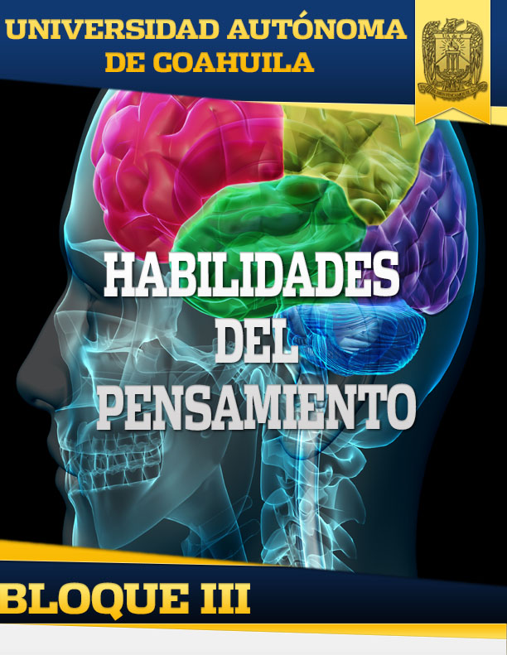

INTRODUCCIÓN AL BLOQUE

Las habilidades básicas se ubican en un nivel previo a la reflexión (pre-reflexivo) y sirven para andar en el mundo cotidiano; de aquí la importancia de su reconocimiento y su aplicación debido a su funcionabilidad social. Es sabido que estas habilidades no son suficientes para el estudiante en su tránsito por la universidad.

De esta forma, el estudiante se dará cuenta que las utiliza de manera irreflexiva y, al reconocerlas, aprenderá a usarlas de manera contextualizada. Este proceso implica que adopten ciertas actitudes para favorecer su desarrollo, tales como apertura, disposición a la práctica y curiosidad, entre otras.

COMPETENCIA GENERAL DEL BLOQUE

Analiza textos diversos y problemas cotidianos del entorno para emitir juicios de valor, y desarrollar su autonomía moral en la toma de decisiones que le permitan su autorrealización como persona, privilegiando el diálogo con una actitud crítica y reflexiva.

SABERES CONSECUENTES

|  |  |  |
| --- | --- | --- |
| CONOCIMIENTOS | HABILIDADES | ACTITUDES Y VALORES |
|  |  |  |
| HABILIDADES DEL PENSAMIENTO BÁSICO  Habilidades Básicas del Pensamiento.   * Conceptualización de inteligencia * Observación * Descripción * Diferencias * Semejanzas * Discriminación * Clasificación * Analogías * Inferencias | * Identifica las habilidades básicas del pensamiento. * Distingue semejanzas y diferencias entre habilidades básicas. * Aplica el procedimiento específico de las habilidades del pensamiento a diferentes situaciones. * Aplica analogías para un aprendizaje significativo. * Aplica la capacidad para observar e inferir consecuencias. * Elabora juicios en base a lo conocido. * Razona y argumenta la información. | * Respeto * Tolerancia * Cooperación * Compromiso * Escucha activa * Capacidad de indagación |
|  |  |  |

MAPA DE CONTENIDO

EVALUACIÓN

|  |  |
| --- | --- |
| *Actividades* | *Porcentaje* |
| Definición de la Inteligencia | 2% |
| La Observación | 2% |
| Ejercicio sobre la descripción | 2% |
| Comparación de imágenes | 2% |
| Ejercicio de comparación | 2% |
| Discriminando | 1% |
| Ejercicios de Clasificación | 2% |
| Analogías | 1% |
| Analogía correcta | 2% |
| Inferencia de lectura | 2% |
| Ejercicio inferencial | 2% |
| Total | 20% |

ACTIVIDADES DEL BLOQUE

|  |  |  |
| --- | --- | --- |
| Bloque III: HABILIDADES DEL PENSAMIENTO | | |
| Tema | Subtema | Actividad |
| Habilidades Básicas del Pensamiento | - | - |
| Conceptualización de inteligencia | - | Definición |
| Observación | - | La observación |
| Descripción | - | Ejercicio sobre descripción |
| Comparación (diferencias y semejanzas) | - | Comparación de imágenes |
| - | Ejercicio de comparación |
| Discriminación | - | Discriminando |
| Clasificación | - | Ejercicios de Clasificación |
| - |
| Analogías | - | Analogías  Analogía correcta |
| Inferencias | - | Inferencia de lectura |
| Ejercicio inferencial |